Министерство науки и высшего образования Российской Федерации

Федеральное государственное автономное образовательное учреждение высшего образования

«НАЦИОНАЛЬНЫЙ ИССЛЕДОВАТЕЛЬСКИЙ УНИВЕРСИТЕТ ИТМО»

Факультет инфокоммуникационных технологий

**ОТЧЕТ**

**О ЛАБОРАТОРНОЙ РАБОТЕ № 4**

по теме: Запросы на выборку данных и предсталвния в PostgreSQL

по дисциплине: Проектирование и реализация баз данных

Специальность:

09.03.03 Мобильные и сетевые технологии

|  |  |
| --- | --- |
| Проверил:  Говорова М.М. __________  Дата: «__» _______ 20__г.  Оценка ______________ | Выполнил:  студент группы K3241  Комиссаров А.Р. |

Санкт-Петербург 2020/2021

# цель работы

Овладеть практическими навыками создания представлений и запросов на выборку данных к базе данных PostgreSQLи использования подзапросов при модификации данных.

# практическое задание

1. Создать запросы и представления на выборку данных к базе данных PostgreSQL (согласно индивидуальному заданию, часть 2 и 3).
2. Составить 3 запроса на модификацию данных (INSERT, UPDATE, DELETE) с использованием подзапросов.
3. Изучить графическое представление запросов.
4. Просмотреть историю запросов.

**Задание 2.** Создать запросы:

* Выбрать фамилию того механика, который чаще всех работает с автомобилями марки ”Тойота”.
* Определить тех владельцев автомобилей, которых всегда обслуживает один и тот же механик. Вывести фамилии механика и его постоянного клиента.
* Вывести фамилии механиков, которые не выполняли работы в срок и количество дней просрочки выполнения заказа.
* Сколько заработал каждый водитель за прошедший месяц?
* Вывести данные владельцев автомобилей, которые обращались в ремонт больше одного раза.
* За каждый день просрочки выполнения заказа механику назначается штраф в размере 5%. Рассчитать штраф каждого механика за прошедший месяц.

**Задание 3.** Создать представление:

* для заказчиков (фамилию механика и модель автомобиля, которую он ремонтирует чаще всего);
* за каждый день просрочки выполнения заказа механику назначается штраф в размере 5%. Рассчитать штраф каждого механика за прошедший месяц.

# выполнение

1) Выбрать фамилию того механика, который чаще всех работает с автомобилями марки ”Тойота”

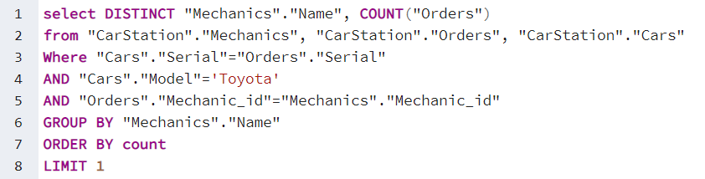

Результат:

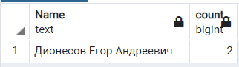

2) Определить тех владельцев автомобилей, которых всегда обслуживает один и тот же механик. Вывести фамилии механика и его постоянного клиента.

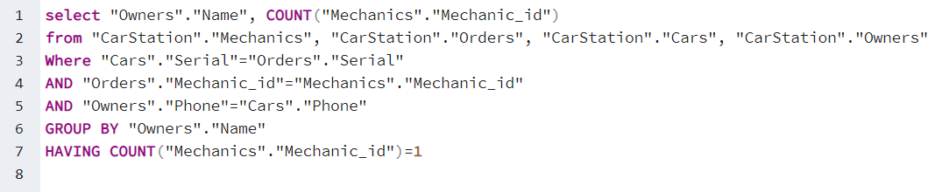

Результат:

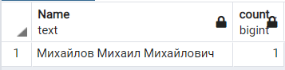

3) Вывести фамилии механиков, которые не выполняли работы в срок и количество дней просрочки выполнения заказа.

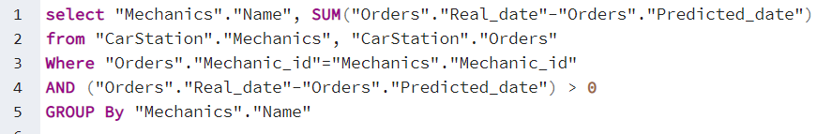

Результат:

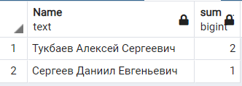

4) Сколько заработал каждый водитель за прошедший месяц?

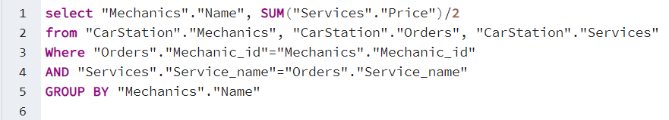

Результат:

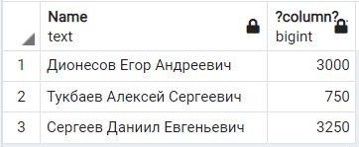

5) Вывести данные владельцев автомобилей, которые обращались в ремонт больше одного раза

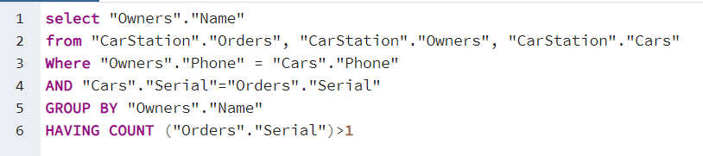

Результат:

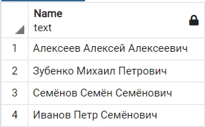

6) За каждый день просрочки выполнения заказа механику назначается штраф в размере 5%. Рассчитать штраф каждого механика за прошедший месяц.

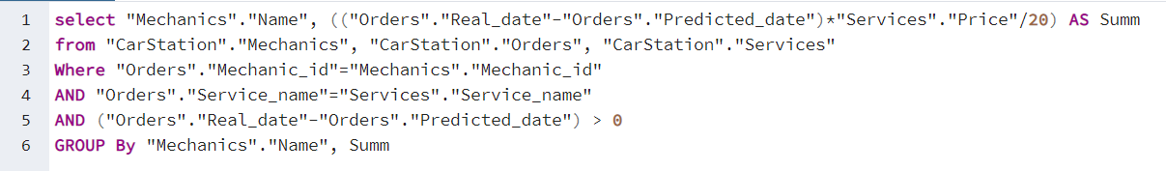

Результат:

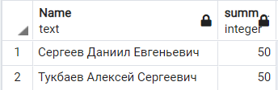

**Создание представлений:**

1) За каждый день просрочки выполнения заказа механику назначается штраф в размере 5%. Рассчитать штраф каждого механика за прошедший месяц.

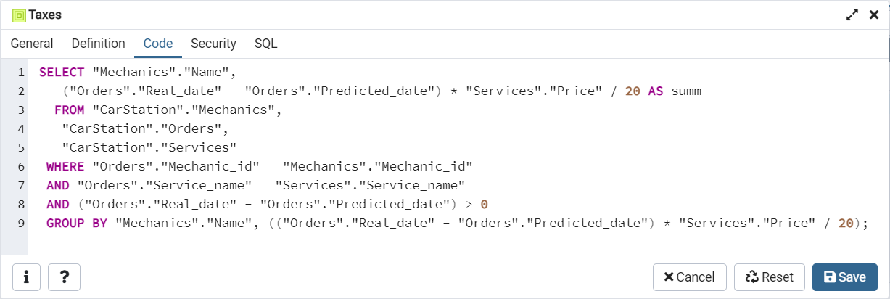

Результат:

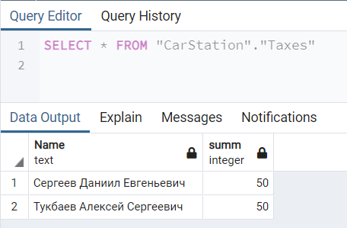

2) Для заказчиков (фамилию механика и модель автомобиля, которую он ремонтирует чаще всего)

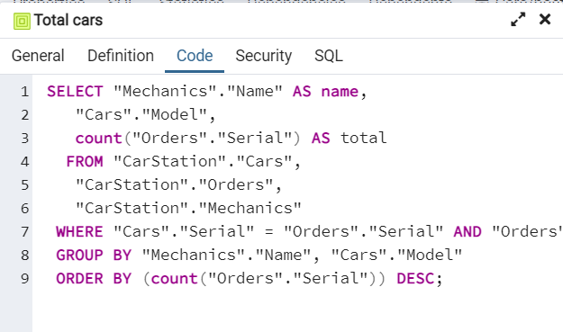

Результат:

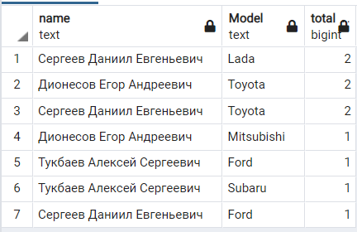

**INSERT, UPDATE, DELETE**

1) Добавим еще один автомобиль клиенту с именем «Михайлов Михаил Михайлович»

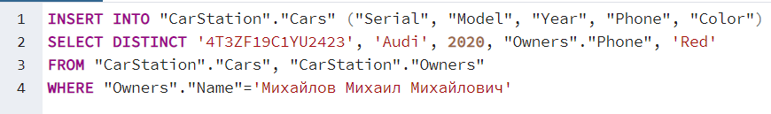

Результат:

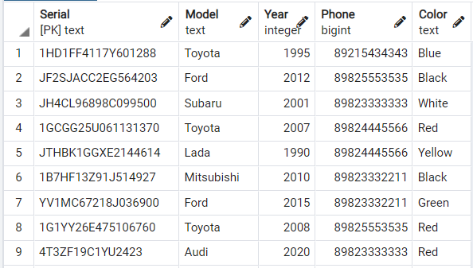

2) Увеличим цену на самую дешевую услугу из списка услуг

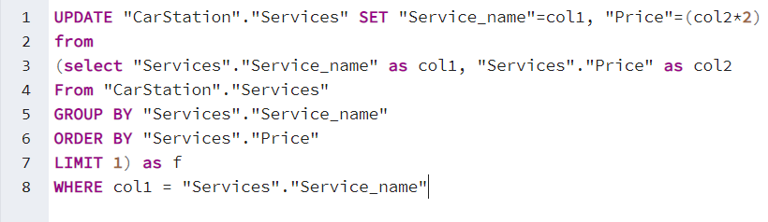

Результат:

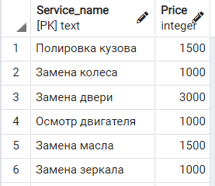

3) Удалим все заказы, выполненные мастером по имени «Тукбаев Алексей Сергеевич»

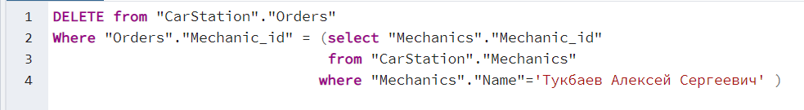

Результат:

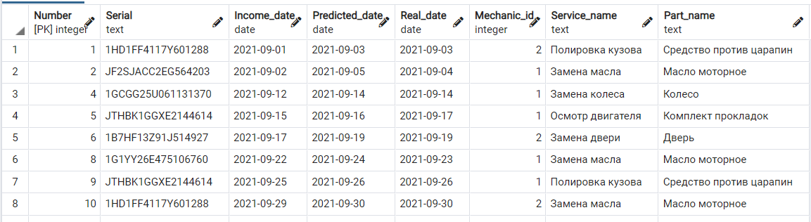

# выводы

Интерфейс pgAdmin 4 позволяет создать работоспособную базу данных для работы предприятия, обеспечивая возможность управлять базой данных в реальном времени, получать и изменять хранимую там информацию. Также пользователи могут быстро воспользоваться готовыми представлениями, что позволяет автоматизировать получение наглядной информации.